DIAPOSITIVA 1: Cambiando los tipos de campos

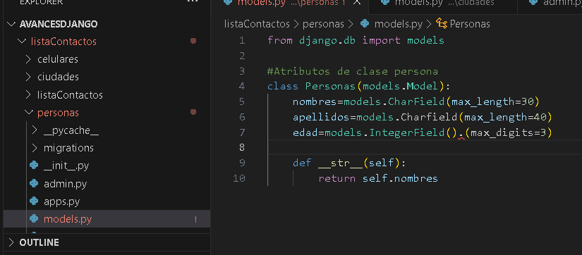

Modificamos campos, para que sean más exactos.

DIAPOSITIVA 2:

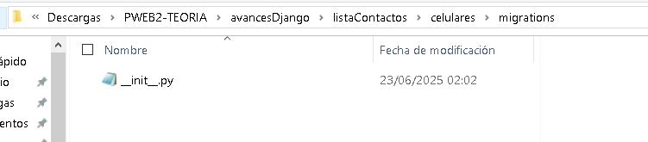

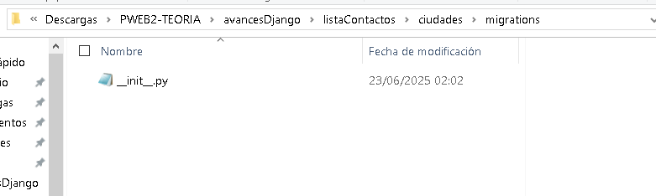

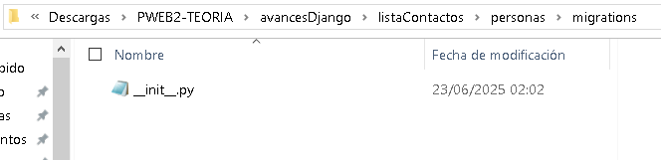

Eliminamos archivos de migraciones pasadas de la tarea1.

DIAPOSITIVA 3: Cambiando los tipos de campos

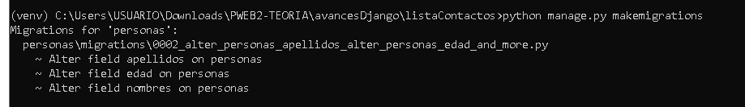

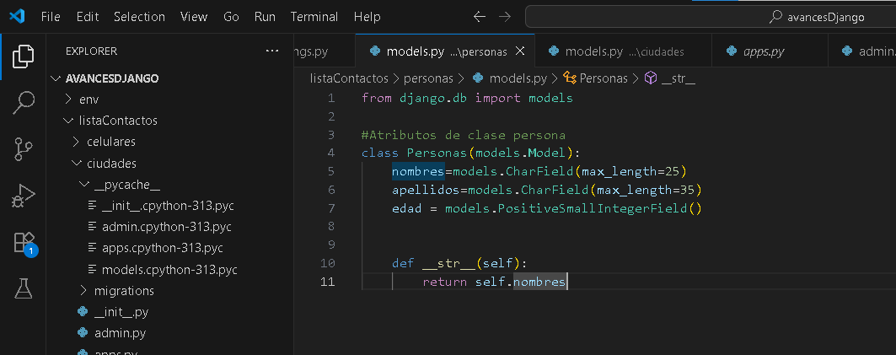

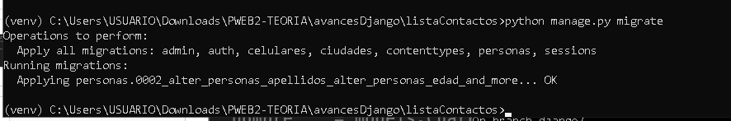

Agregamos variaciones de los campos modificados, usando Python manage.py makemigrations y a posterior Python manage.py migrate; desde el Shell de cmd.

DIAPOSITIVA 4: Viendo los cambios hechos de manera automática  
¿Qué pasa si añadimos un nuevo campo? los anteriores registros no lo tendrían, entonces ¿Con qué valor se actualizarán?

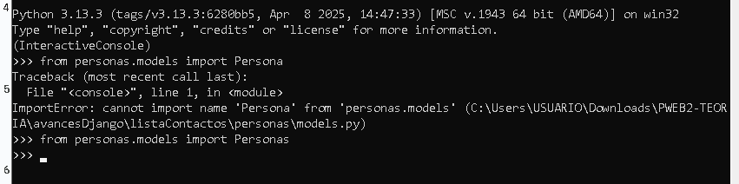

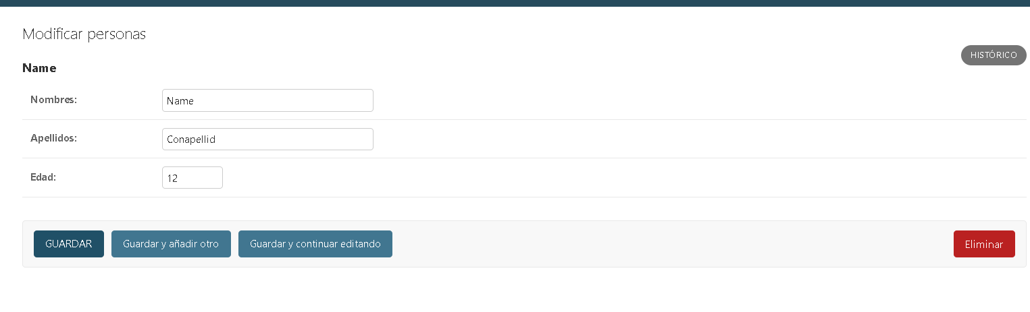

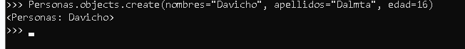

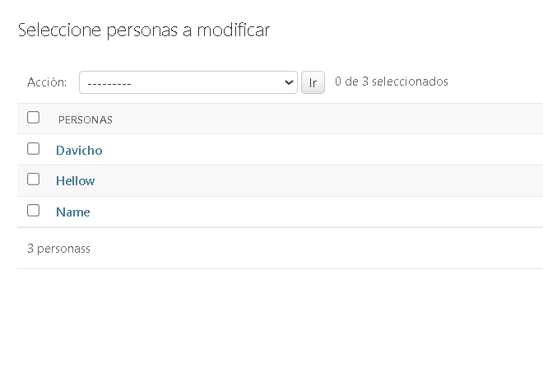

Si agregamos personas desde CMD, usando shell de Python se agregaría una “persona” en la base de datos.

DIAPOSITIVA 5: Cambiando el modelo

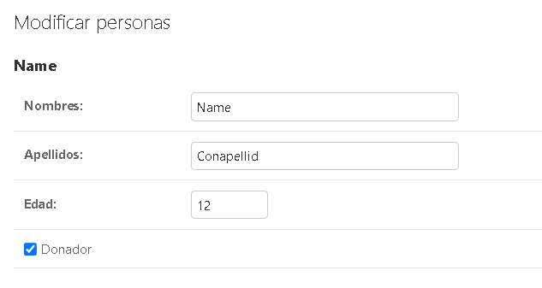

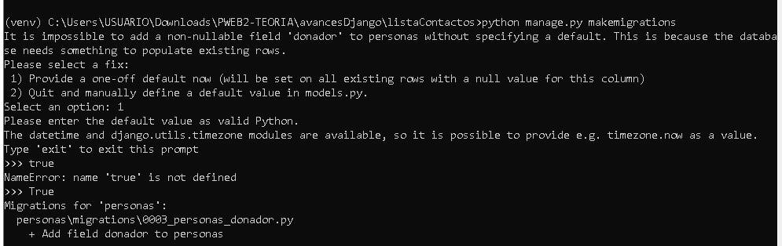

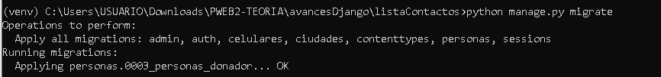

Añadiendo nuevo campo “donador” a la aplicación personas y luego migraciones

DIAPOSITIVA 6: Actualizando los campos antiguos

¿Cómo crearía un campo que sea obligatorio?

¿Cuáles de estos elementos afectarían a la base de datos?¿Cuáles no?

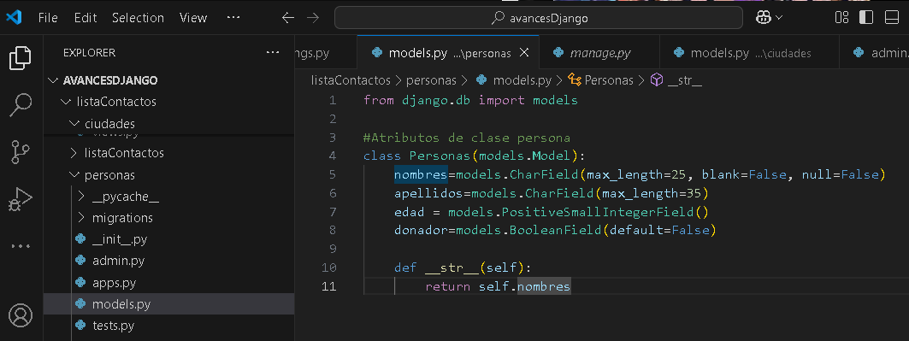

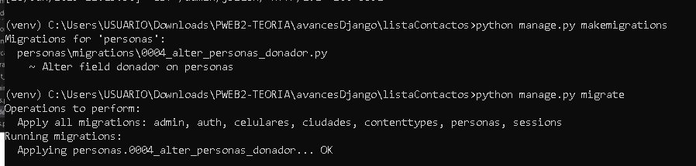

Si un campo tiene null=False y blank=False, es obligatorio tanto en la base de datos como en el formulario.

DIAPOSITIVA 7: Personalizar la página de inicio



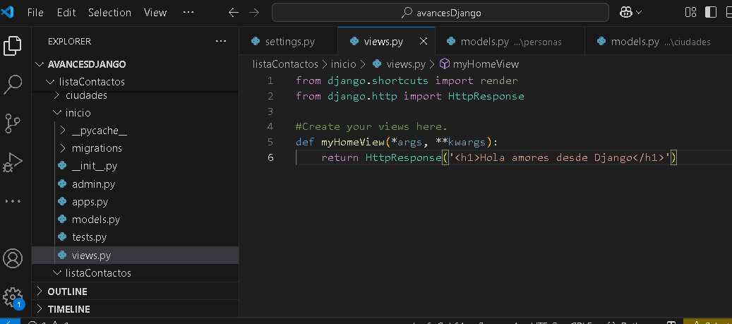

Creación de aplicación inicio.

DIAPOSITIVA 8: Registrando el URL de la nueva página de inicio

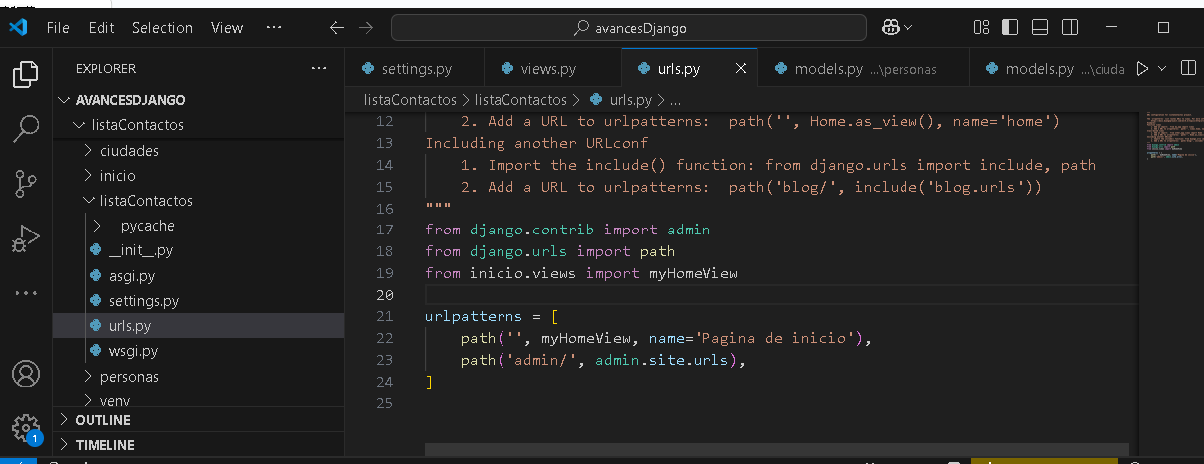

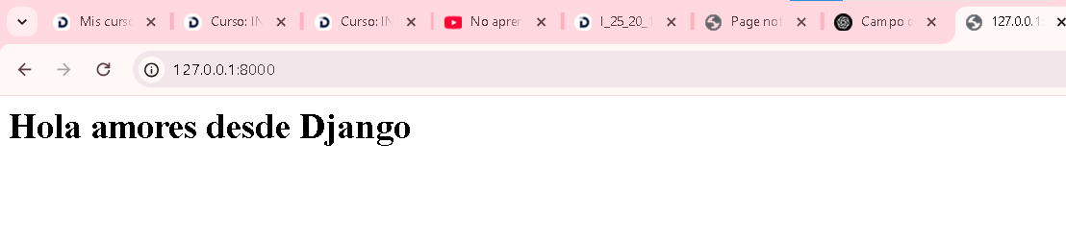

Se crea página de inicio en url.py y se ejecuta en un servidor django.

Creamos un título y lo ejecutamos en la nueva página de inicio en django.

DIAPOSITIVA 8: Peticiones y ruteos de URL

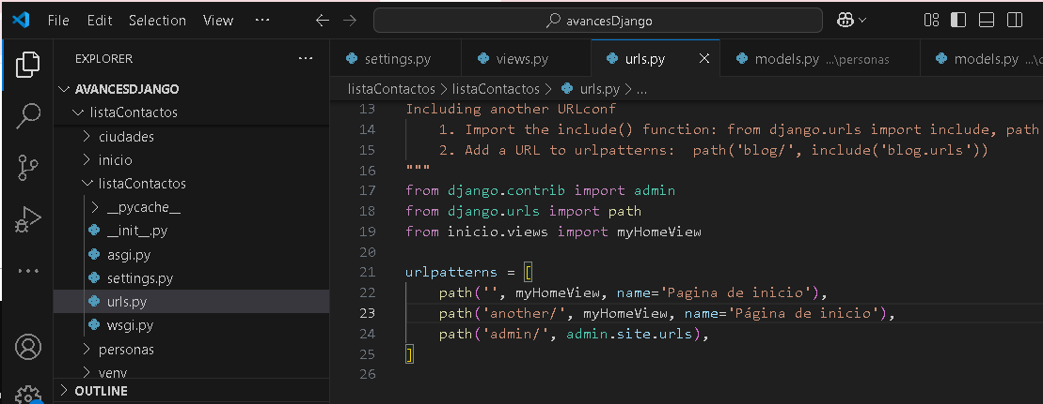

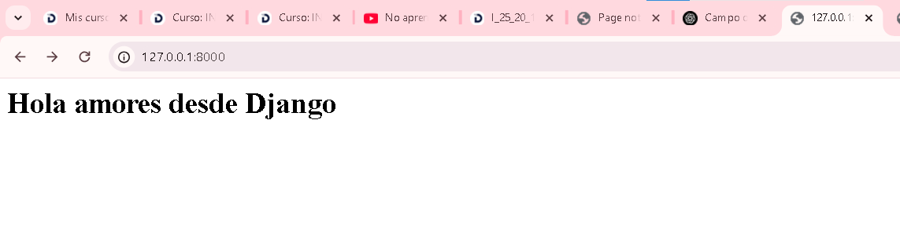

Interacción entre urls.py y la vista en ejecución desde djangao en el servidor

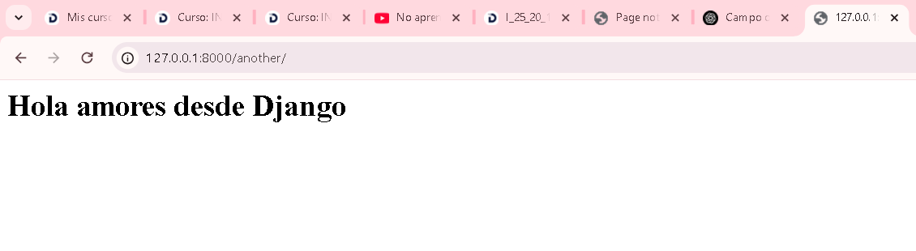

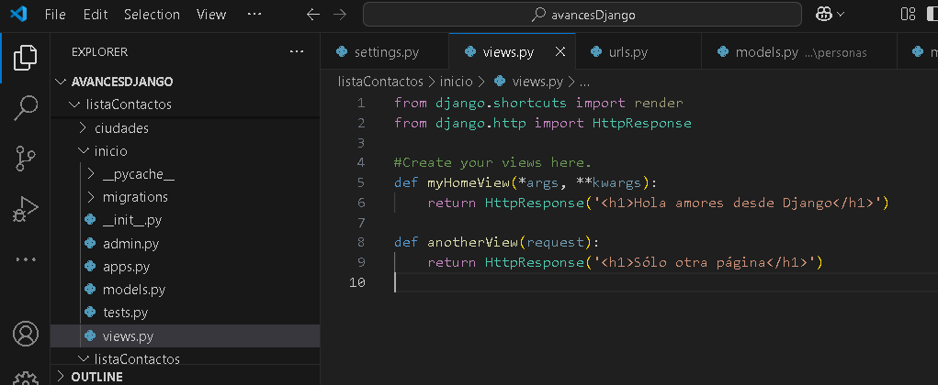

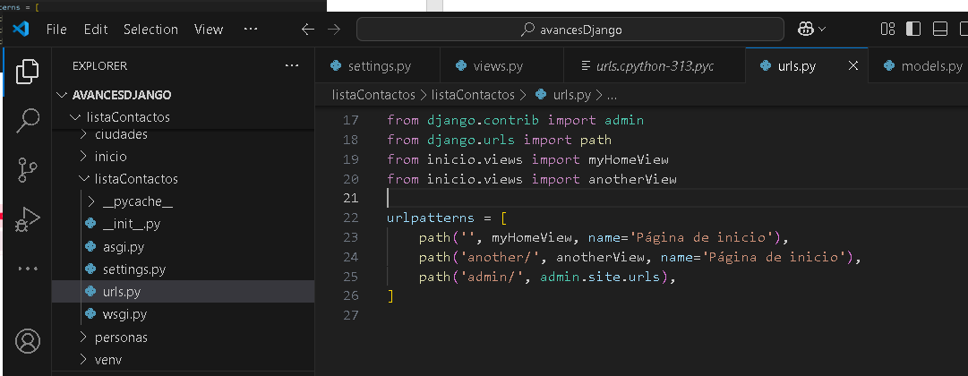

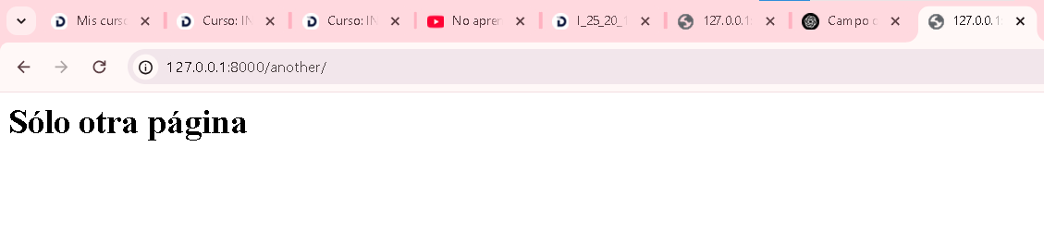

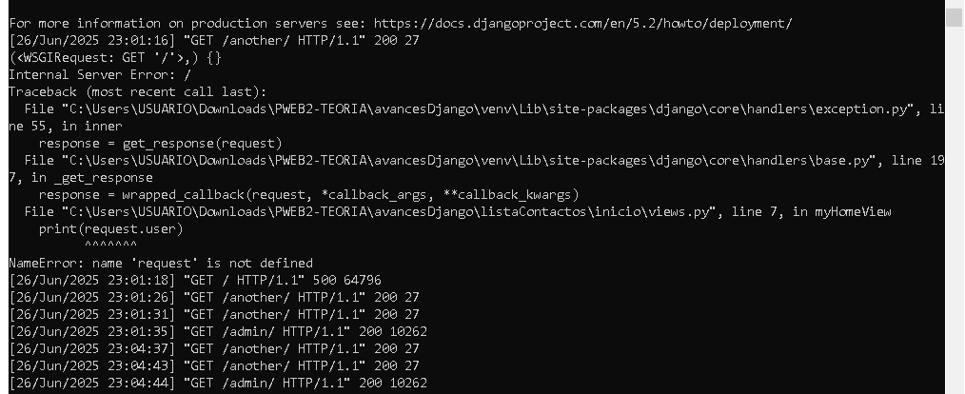



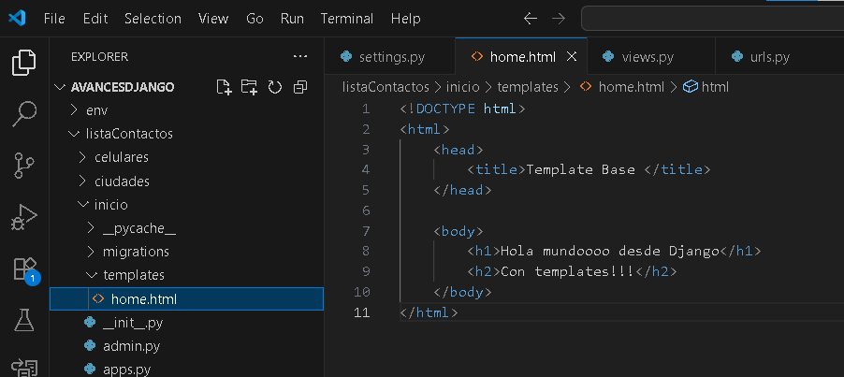

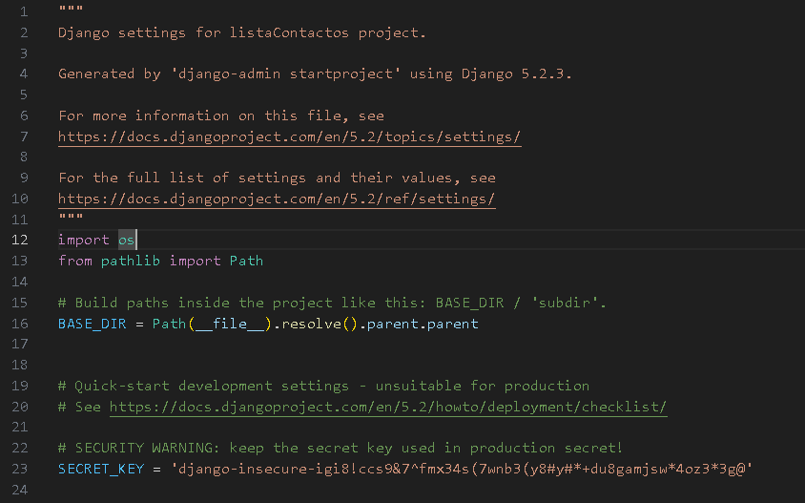

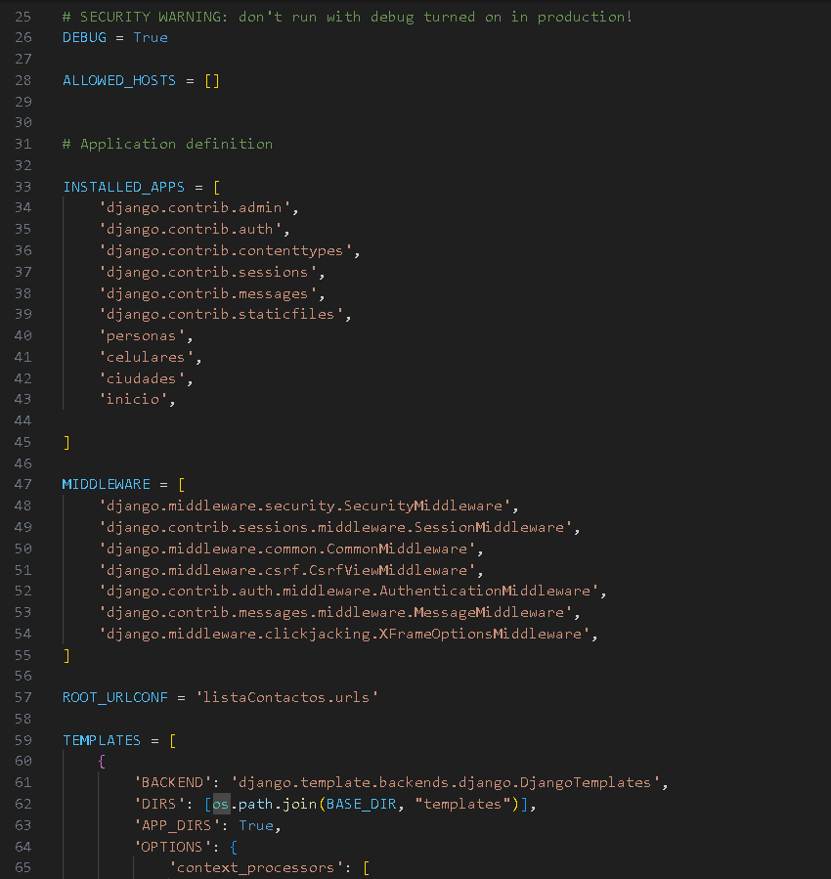

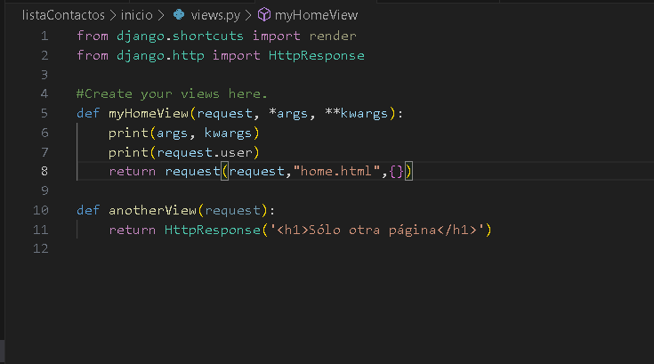

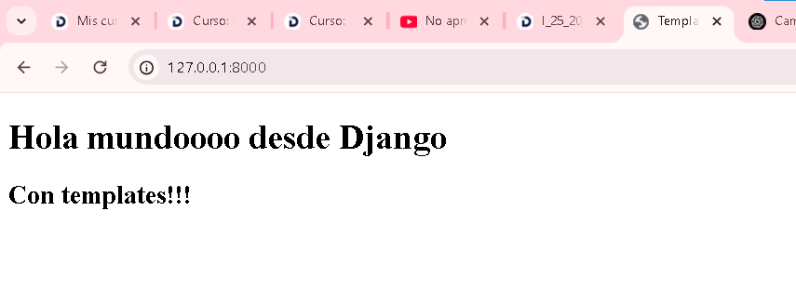

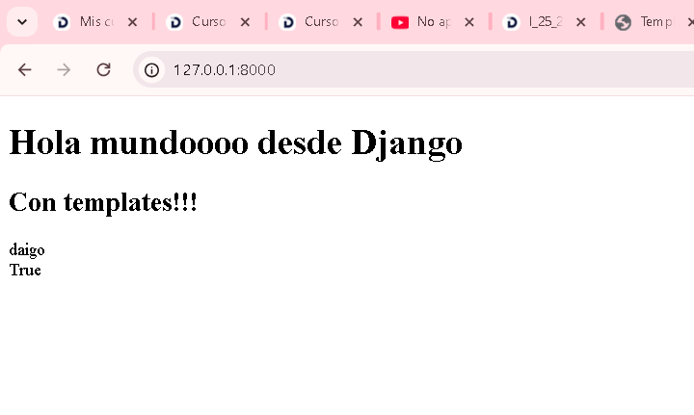

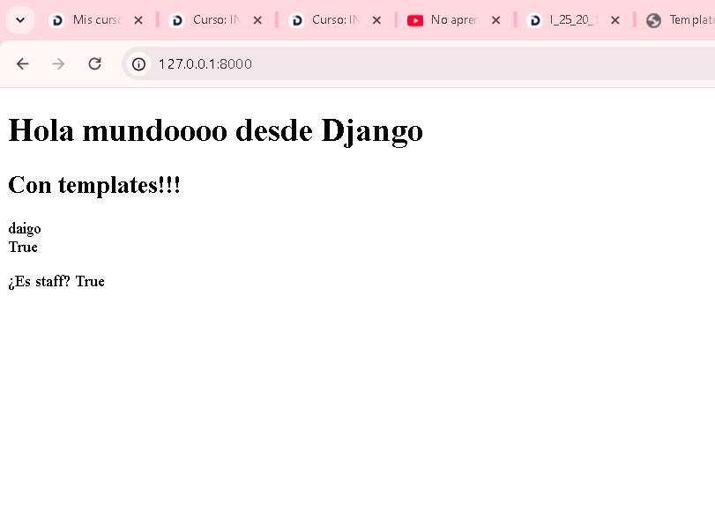

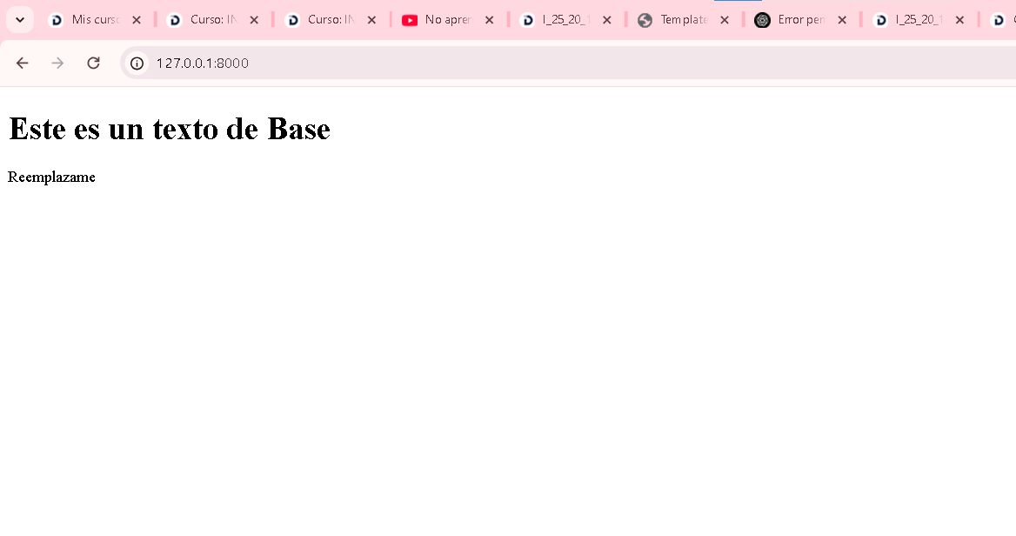

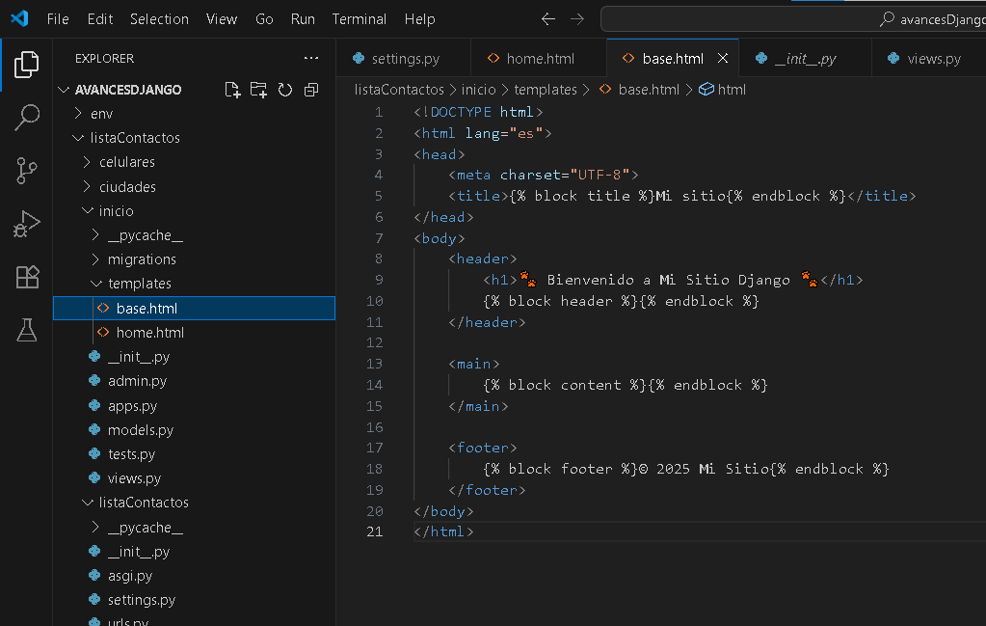

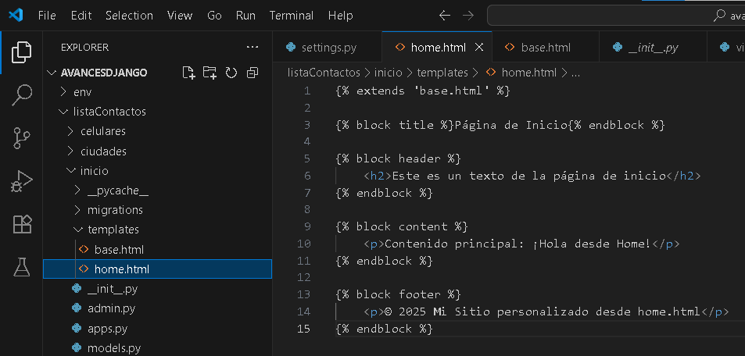

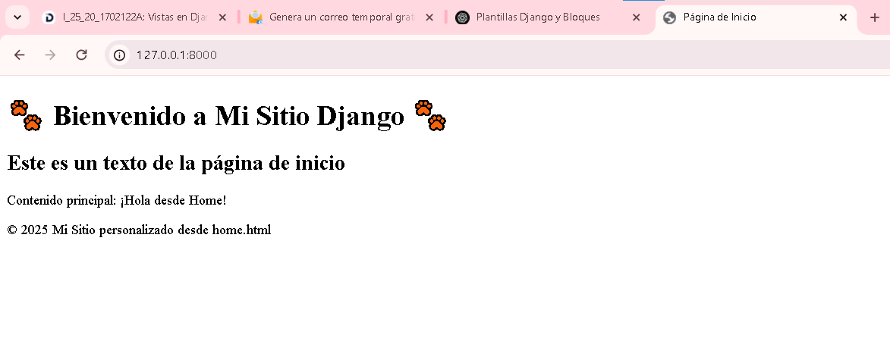

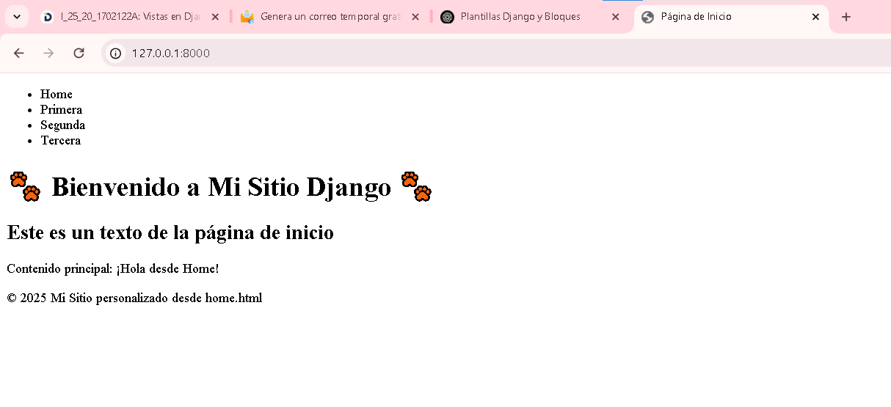

DIAPOSITIVA 16

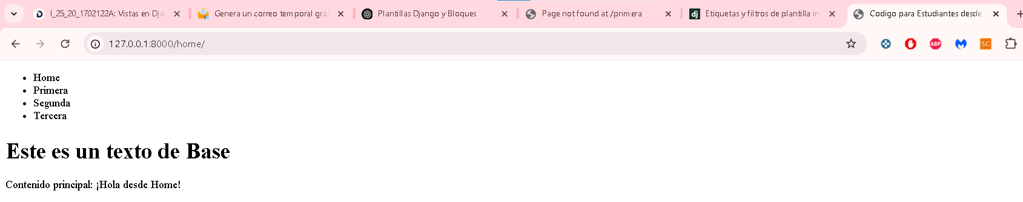

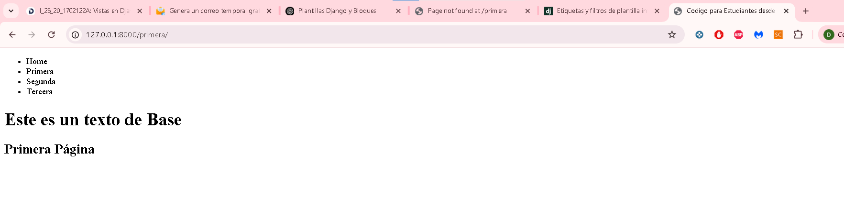

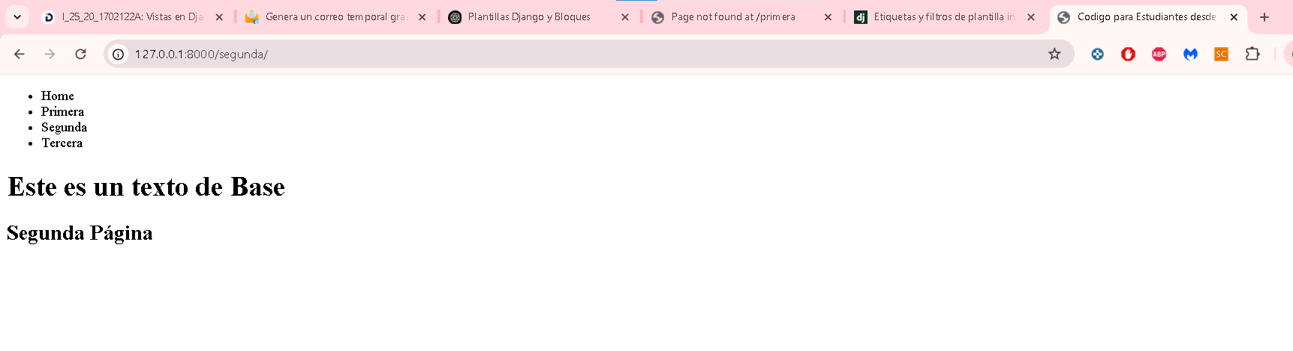

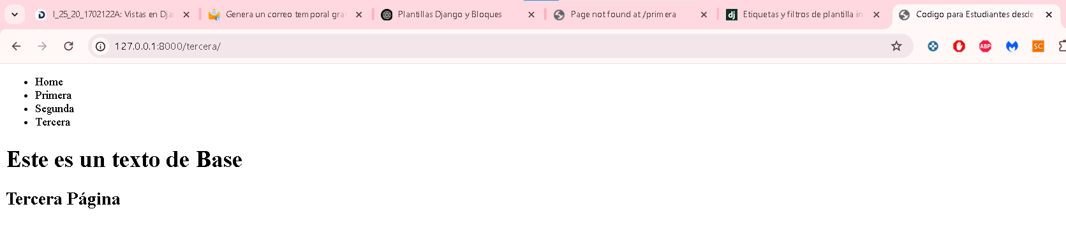

git log --graph --pretty=oneline --abbrev-commit --all

